GUÍA DE ESTUDIO
MÚSICA 6TO BÁSICO
“MÚSICA CHILENA Y SUS INFLUENCIAS”

Nombre: | Curso: 6° | Fecha: semana N° 7
¿QUÉ APRENDEREMOS?
Objetivo (s): OA 2: Expresar, mostrando grados crecientes de elaboración y detalle, las sensaciones, emociones e ideas que les sugiere la música escuchada, usando diversos medios expresivos (verbal, corporal, musical, visual).
Contenidos: Música chilena y sus influencias.
Objetivo de la semana: Identificar las principales raíces de la música chilena, a través de la investigación de una danza tradicional de nuestro país, utilizando una guía de trabajo.
Habilidad: Identificar.

¿Qué necesitas saber?
Para comenzar necesitas saber de qué se trata la habilidad de Identificar y qué entendemos por música chilena.

ACTIVIDAD DE INICIO
¿Qué entiendes por identificar?
________________________________________________________________________
¿Qué entiendes por música chilena?
________________________________________________________________________

Entendemos por identificar en reconocer las principales características de algo o alguien.

Entendemos como música chilena como toda la música creada en Chile o por chilenos fuera de Chile, y que forma parte de la cultura de dicho país. Esto incluye la música de los pueblos prehispánicos que habitaban en el Chile actual.

Actividad

En base al siguiente texto, responde las preguntas a continuación:

EL HUAYNO
El huayno o trote es una danza de origen pre-colombino quechua-aymara presente en toda la zona altiplánica. Se baila colectivamente, en forma de ronda, aunque con el tiempo ha prevalecido la forma de pareja mixta, suelta o tomada. En la interpretación musical se tocan zampoñas, tarkas, lichiguayos, quenas, bombos, cajas y bronces.
Es un baile de carnaval, fiestas recreativas y celebraciones religiosas de gran vigencia social. Una de las formas más interesantes de huayno es la kacharpalla, palabra quechua que significa "despedida" y que justamente se realiza al finalizar alguna conmemoración. Es un baile colectivo de recorrido en hilera, tomados de la mano, realizando figuras en caracol, círculo o serpiente, con los bailarines cantando al danzar. En el texto convive el quechua, el aymara y el español, dando muestras del proceso de mestizaje de esta manifestación cultural autóctona.
Fuente: Memoria Chilena.

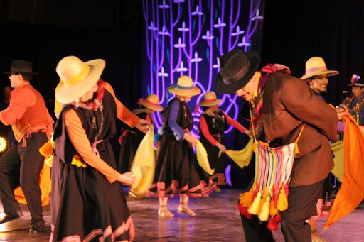

- A partir del texto responde las siguientes preguntas:
- ¿De qué Zona de nuestro país es originario el Huayno?
___________________________________________________________________
- Describe que elementos del Huayno son de origen indígena, y qué elemento aportó la cultura española (europea).
Elementos de origen indígena | Elementos de origen español
Instrumentos musicales (zapoñas, tarkas, quenas, etc.)

- Describe con tus palabras el vestuario de la dama y el varón del Huayno.
Elementos de origen indígena | Elementos de origen español
- Busca en YouTube el video “Huayno, baile nortino”, el cual lo puedes encontrar en el siguiente enlace: https://www.youtube.com/watch?v=EvW4Wcc92cE y describe con tus palabras como es la danza de dicho ritmo musical chileno.
___________________________________________________________________
___________________________________________________________________
___________________________________________________________________
- ¿Por qué podríamos decir que el Huayno es un fiel ejemplo de las raíces de la música chilena? Explica con a lo menos un ejemplo.
___________________________________________________________________
___________________________________________________________________
___________________________________________________________________

ACTIVIDADES DE CIERRE

¿Por qué crees que es importante conocer sobre la música chilena? Explica con a lo menos un ejemplo.
__________________________________________________________________________________________________________________________________________________

La música expresa todo aquello que no puede decirse con palabras y no puede quedar en el silencio
(Víctor Hugo)

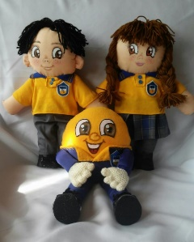
AUTOEVALUACIÓN O REFLEXIÓN PERSONAL SOBRE LA ACTIVIDAD:
1.- ¿Qué fue lo más difícil de este trabajo? ¿Por qué?
__________________________________________________________________________________________________________________________________________________
(Recuerde enviar las respuestas por el whatsapp del curso o al correo del profesor para su retroalimentación)

